Суреттер көрмесі
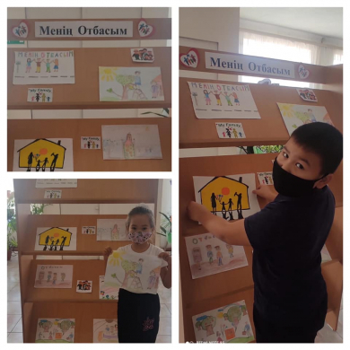

Бала тәрбиесіндегі ата-ананың алатын орны ерекше екендігін түсіндіру, отбасы мүшелері арасындағы бауырмалдық, достық қарым - қатынасты қалыптастыру, отбасы мемлекетіміздің бір бөлшегі екенін ұғындырып, оқушыларды ынтымақ пен ұжымдыққа тәрбиелеу мақсатында 28 қазан күні «Менің Отбасым» тақырыбында суреттер көрмесі ұйымдастырылды.

Выставка рисунков

28 октября была оформлена выставка рисунков на тему «Моя семья». Цель: объяснить, что родители занимают особое место в воспитании детей, формирование дружеских отношений между членами семьи, осознания того, что семья является частью нашего государства, воспитания сплоченности и коллективизма учащихся.

